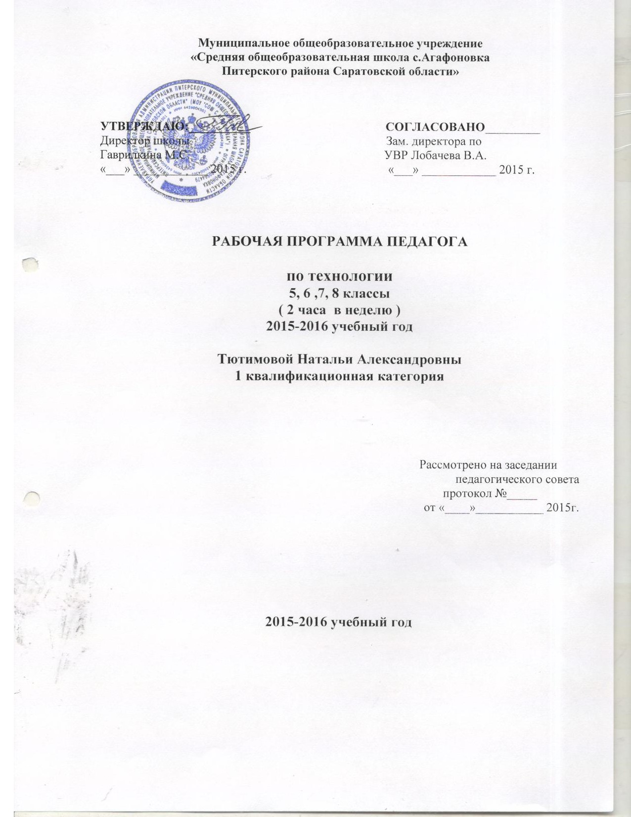ПОЯСНИТЕЛЬНАЯ ЗАПИСКА
Рабочие программы по технологии для 5-8 неделимых классов (менее 25 обучающихся) составлены на основе федерального компонента государственного стандарта основного общего образования, Примерной программы основного (общего) образования, с учетом требований образовательного стандарта и ориентированы на работу по учебникам под редакцией В. Д. Симоненко (М.: Вентана-Граф, 2011). Программы реализуются: в 5-7 классах - в объеме 2 часа в неделю, 68 часов в год, и в 8 классах - 1 час в неделю + 1 час из регионального компонента, 68 часов в год. Эта программа является актуальной и учитывает интересы как девочек, так и мальчиков.
Данные программы рекомендуются для обеспечения непрерывности технологического образования. Они позволяют учителю получить представление о целях, содержании, воспитании и развитии обучающихся средствами данного учебного предмета, а также конкретизируют содержание предметных тем образовательного стандарта, отражают распределение учебных часов по разделам и темам курса. Программы носят рекомендуемую последовательность с учетом внутрипредметных и межпредметных связей, логики учебного процесса, возрастных особенностей обучающихся и рекомендованы с учетом оснащенности школ, материальных возможностей обучающихся и социальной востребованности.
Отличие данной разработки от имеющихся программ состоит в том, что она не предусмотрена для проведения занятий в основных классах. Опыт работы в неделимых классах показал целесообразность линейного подхода к преподаванию разделов, способствующих решению современных образовательных задач.
Базовыми являются разделы: «Кулинария», «Создание изделий из текстильных и поделочных материалов», «Технологии ведения дома», «Электротехнические работы», «Творческие проектные работы», каждый из которых предусматривает использование общепедагогических дидактических принципов: связь теории с практикой, научность, сознательность и активность усвоения знаний, а значит, достижение дидактической цели, которую надо понять и осознать.
Особый акцент сделан на инновационный раздел «Дизайн пришкольного участка». Его актуальность заключается в том, что в последнее время большое внимание уделяется экологическому и эстетическому воспитанию учащихся. Ландшафтная архитектура и озеленение имеют огромное эстетическое, воспитательное и санитарно-гигиеническое значение. При этом в процессе изучения данного раздела учащиеся осваивают не только варианты озеленения школьного участка (двора жилого дома), но и знакомятся с различными видами художественного оформления участка из недорогих, практически «бросовых» материалов. Инициатива, самостоятельность, творческий подход, совершенствование умений работы в коллективе при выполнении творческих проектов - это лишь часть задач, которые решаются в процессе изучения данного раздела. А положительные отзывы, полученные от жителей прилегающих к школам домов, позволяют учащимся оценить социальную значимость выполняемых ими проектов.
В реализации программы должное место отводится методу проектов для вовлечения школьников в исследовательскую деятельность, что формирует привычку к анализу потребительских, экономических, экологических и технологических ситуаций.
В данной программе прослеживается модернизация раздела «Создание изделий из текстильных и поделочных материалов». Предлагаемое содержание этого раздела позволяет познакомить обучающихся с конструкционными изделиями из бросового материала, свойствами и технологиями его обработки с учетом экономического и экологического аспектов, направленных на освоение нового практического опыта.
Программы предполагают широкое использование нетрадиционных форм уроков, которые позволяют решить задачу совмещения профориентационной работы с предметным обучением, используя «ключевые компетенции» в меняющихся социальных, экономических и культурных условиях; за счет получения обучающимися профессиональных знаний и умений, облегчающих процесс социальной адаптации, помогают активизировать и углубить познавательную деятельность, при этом избежать пагубных перегрузок, сопоставить требования избранного вида труда к здоровью профессионала и собственный медицинский прогноз.
Цели и задачи программы:
• освоение технологических знаний; основ культуры по созданию личностно или общественно значимых изделий;
•овладение общетрудовыми и специальными умениями, необходимыми для поиска и использования технологической информации, проектирования и создания продуктов труда, ведения домашнего хозяйства, самостоятельного и осознанного определения жизненных и профессиональных планов; безопасными приёмами труда;
•развитие познавательных интересов, технического мышления; сенсорных и моторных навыков, умений учебного труда; волевой и эмоциональной сферы;
•воспитание патриотизма, мотивов учения и труда, гуманности и коллективизма, дисциплинированности, эстетических взглядов, творческого начала личности, трудолюбия, предприимчивости.
В результате обучения обучающиеся должны знать:
•правила техники безопасности и санитарно-гигиенические требования;
• технологию приготовления и требования к качеству готовых блюд, правила подачи к столу;
• правила оказания первой помощи при ожогах и поражениях током, пищевых отравлениях;
•виды декоративно-прикладного искусства народов нашей страны, различные материалы и приспособления, применяемые в художественных ремёслах;
• основные свойства волокон и тканей из них, виды пород древесины;
•основные виды механизмов по выполняемым функциям, а также по используемым в них рабочим частям;
•виды ремонтно-отделочных работ, материалы и инструменты для ремонта и отделки помещений; виды санитарно-технических работ, оборудования; принципы ухода за одеждой и обувью; цели и значение семейной экономики;
•пути экономии электрической энергии в быту, правила работы с электроприборами; каково влияние электрических и электронных приборов на окружающую среду и здоровье человека;
• сферы современного производства, пути получения профессионального образования;
• основные методы и приёмы выращивания и проектирования зелёных насаждений, историю развития «зелёного строительства», этапы и правила озеленения пришкольной территории;
должны уметь:
•рационально организовывать рабочее место и соблюдать правила безопасности труда и личной гигиены, оказывать первичную помощь при ожогах, поражении электрическим током, отравлении;
•определять качество продуктов, готовность блюд, способы подачи готовых блюд к столу; заготавливать на зиму овощи и фрукты;
• владеть простейшими способами технологии художественной отделки изделий;
• проводить разработку учебного проекта изготовления изделия с использованием освоенных технологий и доступных материалов;
•понимать содержание инструкционно-технологических карт и пользоваться ими при выполнении работ;
•находить необходимую информацию; осуществлять контроль качества изготовляемых изделий;
•выполнять технологические операции с использованием инструментов, приспособлений, оборудования;
• планировать работы с учетом имеющихся ресурсов и условий;
•применять политехнические и технологические знания и умения к самостоятельной практической деятельности;
• находить информацию о региональных учреждениях профессионального образования и о путях получения профессионального трудоустройства;
использовать знания и умения, приобретённые в практической деятельности и повседневной жизни:
• для консервирования и заготовки пищевых продуктов в домашних условиях;
•проектирования и изготавливания полезных изделий из конструкторских и поделочных материалов;
• выполнения различных видов художественного оформления изделий;
• планирования и оформления интерьера комнаты;
• ухода за одеждой и обувью;
•безопасной эксплуатации электротехнических и электробытовых приборов; ведения экологически здорового образа жизни;
• построения планов профессиональной карьеры, выбора пути продолжения образования или трудоустройства;
использовать ПЭВМ как источник информации для решения технологических, экономических задач.
Рабочая программа ориентирована на использование учебников:
1.Технология. 5 класс : учебник для учащихся общеобразовательных учреждений / В.Н.Правдюк, П.С.Самородский [и др.]; под ред. В. Д. Симоненко. - М. : Вентана-Граф, 2012.
2.Технология. 6 класс : учебник для учащихся общеобразовательных учреждений / .Н.Правдюк, П.С.Самородский [и др.] ; под ред. В. Д. Симоненко. - М. : Вентана-Граф, 2012.
3.Технология. 7 класс : учебник для учащихся общеобразовательных учреждений / .Н.Правдюк, П.С.Самородский [и др.] ; под ред. В. Д. Симоненко. - М. : Вентана-Граф, 2012.
4. Технология : 8 класс : учебник для учащихся общеобразовательных учреждений / под ред. В. Д. Симоненко. - М.: Вентана-Граф, 2011.
5. Основы кулинарии : учебник для 8-11 кл. общеобразоват. учреждений / В. И. Ермакова. -М.: Просвещение, 2000.
6. Твоя профессиональная карьера : учебник для 8-9 классов общеобразоват. учреждений / под ред. С. Н. Чистяковой, Т. И. Шалавиной. - М.: Просвещение, 2008.

Календарно - тематическое планирование по технологии в 5 классе

(мальчики и девочки )

Раздел программы. Темы. | Всего уроков | Кол-во часов | Дата проведения  план факт
1. Вводное занятие.  Технология в жизни человека и общества.  Инструктаж по ТБ. | 1 | 1
2.Кулинария -  искусство приготовления пищи.  Технология обработки пищевых продуктов.  Физиология питания.  ----------------------------------  Санитарно-гигиенические требования в кулинарии. Первичная обработка овощей.  Приготовление блюд из овощей.  Овощи и фрукты на нашем столе. Яблочный пир.  --------------------------------------  Бутерброды.  Приготовление и состав бутербродов.  Салаты из овощей и зелени.  Учимся украшать салаты.  Приготовление горячих напитков.  --------------------------------------  Хлеб на стол, и стол –престол.  Традиционные обрядовые блюда русского стола.  Значение яиц в питании человека.  Приготовление блюд из яиц.  ------------------------------------  Поведение за столом.  Сервировка стола к завтраку.  Кулинарные профессии. | 11 | 1.  1  1  1  1.  1  1.  1.  1.  1.  1.
3. Основы проектирования.  Что такое « проект»?  Составление объяснительной записки.  План работы по выполнению выбранного изделия. | 2 | 1.  1
4. Создание изделий из конструкционных и поделочных материалов. Ручной труд.  Инструкция по ТБ  Композиция из природного материала. Панно из семян и бобовых.  Контейнер из коробок.  Констр -ие из бумаги. Бабочки.  Дракончик.  Бумажные голуби.  Открытка – самоделка.  Конструирование с элементами рисования.  Творческая работа по собственному выбору. | 10. | 1.  1.  1.  1.  1.  1.  2  2
5.Вышивка-вид рукоделия.  Владимирские швы в вышивке.  Ручные швы. Колобок.  Прихватка. Кукла-неваляшка.  Виды ручных швов.  Работа над вышивкой.  Традиционные виды вышивки разных народов.(беседы во время практических работ). | 15. | 1.  1.  1.  1.  1.  10  1.  1.  1.  1.  1.  1.  1.  1.  1.  1.
6. Ведение домашнего хозяйства.  Интерьер детской комнаты.  Обычаи ,традиции, устройство русской избы. | 4. | 1.  1.  1.  1.
7.Уход за одеждой. Глаженье.  Удаление пятен.  Уход за платьем ,верхней одеждой , головными уборами. | 6. | 1.  1.  1.  1.  1.  1.
- Материаловедение.  Натуральные ткани | 2 | 1.  1.
5. Технология обработки ткани.  Конструирование и моделирование фартука. | 6. | 1.  1.  1.  1.  1.  1.
Интерьер кухни и столовой.  Оборудование и благоустройство кухни.  Зона столовой.  Санитарное состояние кухни. | 4. | 1.  1.  1.  1.
Гигиена и косметика . | 2. | 1.  1.
Годовые контрольные тесты.  Защита проектов. | 2. | 1.  1.
Летние задания по технологии. | 2 | 1.  1.
Резервные уроки | 2 | 1.  1.
Всего уроков : | 70

Календарно-тематическое планирование по технологии в
6 классе

Раздел программы. Темы. | Всего уроков | Кол-во часов | Дата проведения  план факт
1. Вводное занятие.  Технология в жизни человека и общества.  Инструктаж по ТБ | 1 | 1
2. Основы проектирования.  Основные правила проектирования.  Использование компьютера при выполнении проектов. | 3 | 2  1
3.Кулинария. Гигиена питания.  Основы рационального питания. Питательные  вещества и полноценное питание.  Технология приготовления пищевых продуктов  Молочные продукты в рационе питания..  Блюда из круп , бобовых.  Рыба в рационе питания. Блюда из рыбы.  Соусы и приправы.  Хлебные изделия в рационе питания.  Макаронные изделия.  Обычаи ,традиции в приготовлении русских национальных блюд.  Заготовка продуктов на зиму.  Сервировка стола к ужину.  Правила поведения за столом. | 10 | 1.  1.  1.  1.  1.  1.  1.  1.  1.  1.
4.Материаловедение.  Искусственные ткани | 2 | 1.  1.
5. (девочки)  Технология традиционных видов рукоделия и декоративно прикладного творчества  Ручные швы. Вышивка владимирским швом. Вышивка крестом.  Изготовление проектного изделия.  (мальчики)  Технологии обработки древесины.  Свойства древесины.  Столярные инструменты.  Изделия из древесины в интерьере дома.  Использование древесины в строительстве жилых и подсобных помещений.  Работа над проектом (по выбору учащихся.)  Полка для обуви.  Контейнер для хозяйственных нужд.  Карандашница.  Символ нашего района- мельница. | 14 | 1.  1.  12.  1.  1.  1.  1.  1.  1.  1.  1.  1.  1.  1.  1.  1.  1.  1.  1.  10.  1.  1.  1.  1.  1.  1.  1.  1.  1.  1.
8.Вязание спицами.(девочки)  Проектное изделие.  ( мальчики)  8. Технология обработки металла.(мальчики).  Свойства металлов и сплавов.  Инструменты по металлу.  Чёрные металлы.  Цветные металлы.  ТБ при работе с инструментами  Резка металла. Рубка металла.  Пайка металла.  Декоративно-прикладное искусство.  Кузнечное дело.  Чеканка | 14 | 1.  1.  1.  1.  1.  1.  1.  1.  1.  1.  1.  1.  1.  1.  1.  1.  1.  1.  1.  1.  1.  1.  1.  1.  1.  1.  1.  1.
9.Технология ведения домашнего хозяйства.  Интерьер жилого дома.  (девочки).  Санитарные условия в доме.  Освещение комнаты.  Цвет и свет в доме.  Зеленый уголок.  (мальчики).  Ремонтные работы в доме. Закрепление настенных предметов.  Установка форточных . оконных ,дверных петель.  Установка навесного (накладного) замка.  Малярные и штукатурные работы.  Работы со штакетником. Ремонт калитки во двор. | 6 | 1.  1.  1.  1.  2.  1.  1.  1.  1.  2.
10. Уход за одеждой  и обувью. | 2 | 1.  1.
11 Проектная деятельность . | 14. | 1  1  1  1  1  1  1  1  1  1  1  1  1  1.
12. Защита проекта. | 2. | 2.
13. Резервные уроки | 2 | 2
Всего уроков. | 70

Календарно-тематическое планирование по технологии в
7 классе

Раздел программы. Темы. | Всего уроков | Кол-во часов | Дата проведения  план факт
1. Вводное занятие.  Технология в жизни человека и общества.  Инструктаж по ТБ | 1 | 1
- Кулинария  Основы рационального питания.  Значение фруктов и ягод в питании человека.  Переработка и хранение мяса в домашних условиях.  Кисломолочные продукты и блюда из них .  Приготовление обеда в походных условиях.  Мучные изделия.  Приготовление и виды теста.  Сладкие блюда.  Консервирование ,как вид хранения продуктов  Кулинарные шедевры. «Что едали наши деды». | 10 | 1.  1.  1.  1.  1.  1.  1.  1.  1.  1.
3. Основы проектирования.  Работа над выбранным изделием. (девочки)  Ручные швы Вышивка крестом.  Проектная работа.  Создание изделий из конструкционных материалов.( мальчики)  Работа с природным материалом.  Сбор материала для оформления проекта.  Художественная обработка металлов.  Теснение по фольге.  Художественные изделия из проволоки.  Басма.  Пропильный материал.  Чеканка.  Защита проектов. | 18 | 1  1  1  1  14  1  1  1  1  14  1  1  1  1  1  1  1  1  1  1  1  1  1  1
5.Материаловедение.  Натуральные и искусственные ткани. | 2 | 1  1
6. Традиционные виды декоративно-прикладного творчества. Вязание спицами.(девочки)  Вязание крючком (девочки).  Технология обработки древесины.(мальчики).  Породы древесины. Структура строения.  Физико-механические свойства  древесины.  Конструкции из древесины.  Применение древесины в быту.  Столярные инструменты.  Соединение деревянных конструкций.  Художественная обработка древесины.  Выжигание по дереву.  Резьба по дереву.  Мозаика из древесины . Паркет.  Домики для птиц.  Кормушки.  Профессии и специализация лесной и  деревообрабатывающей промышленности.  Проектная работа из деревянных конструкций. | 28. | 14.  1  1  1  1  1  1  1  1  1  1  1  1  1  1  14  1  1  1  1  1  1  1  1  1  1  1  1  1  1  14  1  1  1  1  1  1  1  1  1  1  1  1  1  1  14.  1  1  1  1  1  1  1  1  1  1  1  1  1  1
7Технология ведения домашнего хозяйства.  Интерьер жилого дома.  Ремонтные работы в доме. Клеим обои.  Роль комнатных растений и микроклимат  дома.  Озеленение дома. | 4. | 1  1.  1.  1.
8. Основы гигиены.  Уход за лицом.  Красивые глаза.  Уход за изделиями из кожи.  Стирка по научному.  Аптека под ногами.  Реклама выполненного изделия.  Контрольные и тестовые задания. | 8. | 1.  1.  1.  1.  1.  1.  1.
Всего уроков. | 70

Календарно-тематическое планирование по технологии в
8 классе.

Раздел программы. Темы. | Всего уроков | Кол-во часов | Дата проведения  план факт
1. Технология-наука о процессах. Введение. | 1. | 1.
1. Домашняя экономика.  Я и наша семья.  Семья и бизнес.  Потребности семьи.  Бюджет семьи. Доходная и расходная части  семейного бюджета.  Расходы на питание и составление меню.  Накопления. Сбережения. Расходная часть  бюджета.  Маркетинг в домашней экономике.  Реклама товара.  Трудовые отношения в семье.  Экономика приусадебного хозяйства.  Информационные технологии в домашней  экономике.  Коммуникации в домашней экономике. | 12. | 1.  1  1.  1.  1.  1.  1.  1.  1.  1.  1.  1.
2.Ручная художественная вышивка.(девочки)  Работа над проектом. Защита проекта.  Электричество в доме.(мальчики).  Разработка плаката по ТБ  электробезопасности.  Домашний электропылесос.  Электрохолодильник.  Кем быть? Составление буклета о  профессиях электриков.  Проектная деятельность по выбору. | 8 | 1  1  1  1  1  1  1  1  8  1  1  1  1  1  1  1  1
2. Вводное занятие. Основы технологической культуры. | 1 | 1
3. Технология ведения домашнего хозяйства.  Интерьер жилого дома.  Ремонтно-строительные работы в доме.  Утепление окон и дверей. | 4. | 1.  1.  1.  1.
Вязание спицами и крючком. (девочки)  Конструирование из бросового материала. (мальчики).  Проектная деятельность.  Защита проекта.  Резервные уроки | 7. | 1  1  1  1  1  1  1  7  1  1  1  1  1  1  1  2
Всего уроков. | 35

